جناب آقای مهندس قلمی
مدیر محترم دفتر حقوقی و امور قراداد های ساتبا
موضوع: تعهدنامه عدم انتقال مجدد پروانه احداث نیروگاه 100 مگاواتی بهادران
با سلام؛
احتراما به استحضار میرساند که پس از انتقال پروانه احداث پروژه 100 مگاواتی بهادران به شماره 2976/ب/813/1404 به شرکت پروژه پارس تابان سرو (شماره ثبت: 664612، شناسه ملی: 14015015649) در اصلاحیه 100/15974/ص/1404، به دلیل عدم اخذ مجوز های سه گانه در شرایط کنونی کشور و در مهلت اعتبار پروانه احداث، متاسفانه سرمایه گذار از پذیرفتن این پروژه به عنوان دارایی خود امتناع کرده است و این شرکت درخواست بازگشت پروانه احداث به شرکت پتروکاویان صنعت پارس را دارد.
لذا با توجه به موارد فوق، این شرکت متعهد میگردد میدهد که زین پس پروانه احداث پروژه 100 مگاواتی بهادران تا موقع اخذ پروانه بهره برداری به اسم شرکت پتروکاویان خواهد ماند و هیچ درخواستی مربوط به انتقال دوباره قرار داد از این شرکت نخواهد شد. بدیهی است که تمامی مجوز های سه گانه به اسم شرکت پتروکاویان صنعت پارس ثبت خواهند شد. و همچنین شرکت پارس تابان سرو آگاهی و موافقت کامل با این انتقال را دارد.
پیشاپیش از بذل توجه حضرتعالی سپاسگذاریم.
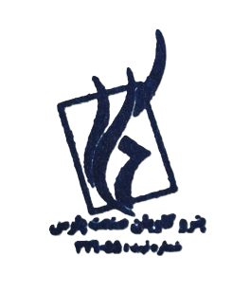
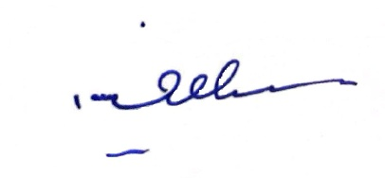
با تشکر
امین دادور
مدیر عامل

